Формирование творческой личности – одна из наиболее важных задач педагогической теории и практики на современном этапе. Лучшим средством для этого является изобразительная деятельность. А нетрадиционные способы рисования позволяют развить в ребенке наблюдательность, художественный вкус, эстетическое восприятие, эмоции, творческие способности и умение доступными средствами создавать красивое.
Рисование нетрадиционными способами очень популярно у всех детей. Такому рисованию не надо учиться специально, не надо учиться проводить прямые линии, рисовать косые линии, не надо учиться рисовать круги, треугольники и т.д. Одним словом, чтобы ярко и быстро рисовать, не обязательно получать специальную подготовку. Просто надо взять несколько обычных предметов из домашнего повседневного обихода, немного поманипулировать с ними определенным образом, и рисунок готов!

Нетрадиционное рисование в младшей группе
Так как дети младшего дошкольного возраста, только начинают знакомиться с нетрадиционным рисованием, то на занятиях их лучше начинать знакомить с самыми простыми методиками: рисованием руками и штампованием.
Рисование руками
Для таких занятий понадобятся: белая бумага, кисти, краски (гуашь или пальчиковые), тряпочка или салфетка для вытирания рук. Суть такого рисования заключается в том, что используя вместо кисточки руку и ее части оставляя ими отпечатки, получить интересные рисунки: заборчик, солнышко, ежика, а можно и просто печатать пальчком.
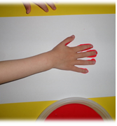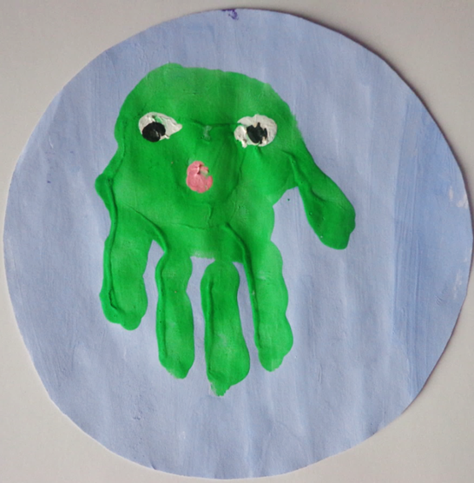

Работа со штампом
Дети очень любят что-то штамповать, поэтому они с радостью печатают контур нужной фигурки. При желании потом этим фигуркам можно дорисовать внутри нужные детали.

Нетрадиционное рисование в средней группе
В этот период дети продолжают рисовать руками, знакомятся с рисованием и печатанием различными предметам (листьями, ватными палочками, нитками и др.), техникой тычка жесткой кистью.
Печатание
Можно использовать: поролон, смятую бумагу, пенопласт, листья, ватные палочки и многое другое.
Понадобится: предмет, оставляющий нужный отпечаток, мисочка, гуашь, штемпельная подушечка из тонкого поролона, белая бумага.
Методика рисования: рисунок у детей получается в результате того, что ребенок прижимает предмет к пропитанной краской подушечке и потом наносит оттиск на белую бумагу. Чтобы изменить цвет, следует вытереть штамп и поменять мисочку с краской.
Ниткография
Понадобится: нитка, кисточка, мисочка, краски гуашь, белая бумага.
Методика рисования очень проста: ребенок складывает пополам лист бумаги, потом наносит выбранный цвет на нитку, выкладывает ее на одну сторону бумаги, а второй прикрывает сверху, потом хорошо проглаживает и быстро выдергивает нитку. Когда лист раскрывается, там получается какое-то изображение, которое можно дорисовать до задуманного образа.
Техника тычка жесткой кистью
Понадобится: жесткая кисть, краска гуашь, белый лист с нарисованным карандашом контуром.
Методика рисования: дети делают слева направо по линии контура рисунка тычки кисточкой с краской, не оставляя между ними белого места. Внутри полученного контура дети закрашивают такими же тычками, сделанными в произвольном порядке. При необходимости рисунок можно дорисовать тонкой кисточкой.
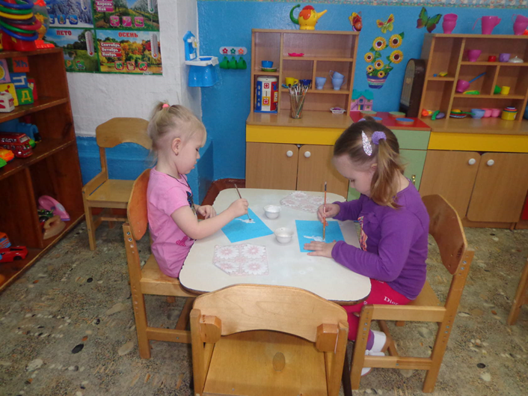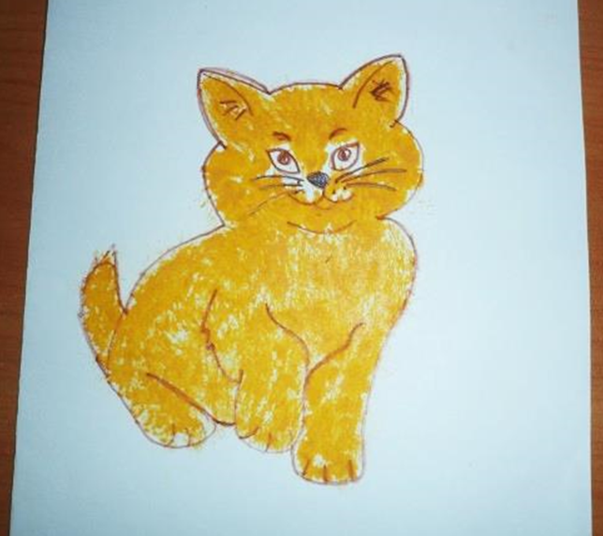

Нетрадиционное рисование в старшей группе
В старшей группе дети знакомятся уже с более сложными техниками: рисование песком, мыльными пузырями, кляксографией, печатанием по трафарету, монотипией, пластилинографией, смешиванием акварели с восковыми мелками или свечой, набрызгом.
Рисование акварелью по свечке или по восковым мелкам
Понадобится: восковые мелки или свечка, плотная белая бумага, акварель, кисти.
Методика рисования: дети сначала рисуют восковыми мелками или свечой на белом листе, а потом закрашивают его весь акварелью. Рисунок, нарисованный мелками или свечой, останется белым.
Монотипия
Понадобится: бумага белого цвета, кисти, краски (гуашь или акварель).
Методика рисования: дети складывают белый лист пополам, на одной стороне рисуют половинку заданного предмета, а потом лист опять складывается и хорошо проглаживается, чтобы еще не высохшая краска отпечаталась на второй половине листа.
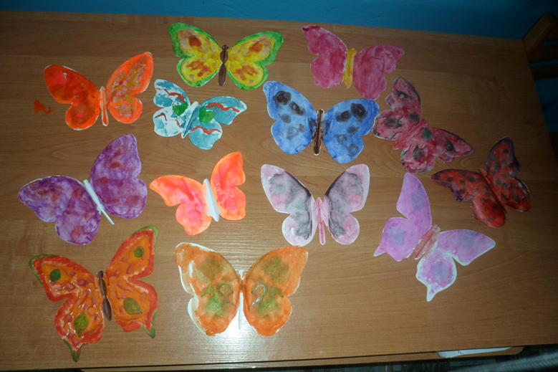

Кляксография
Понадобится: жидкая краска (акварель или гуашь), кисточка, белая бумага.
Методика рисования: ребенок, набрав краски на кисточку, с некоторой высоты капает на середину листа, потом бумагу наклоняет в разные сторону или дует на полученную каплю. Фантазия потом подскажет, на кого стала похожа полученная клякса.

Актуальность использования нетрадиционного рисования в детском саду заключается в том, что такое рисование вызывает у детей только положительные эмоции, так как дети не боятся ошибок, становятся более уверенными в своих силах. У детей появляется желание рисовать, фантазировать, экспериментировать.
И в десять лет, и в семь, и в пять
Все дети любят рисовать.
И каждый смело нарисует
Всё, что его интересует:
Далекий космос, ближний лес,
Цветы, машины, пляски, сказки…
Все нарисуем! Были б краски,
Да лист бумаги на столе,
Да мир в семье и на Земле!
В.Д. Берестов.

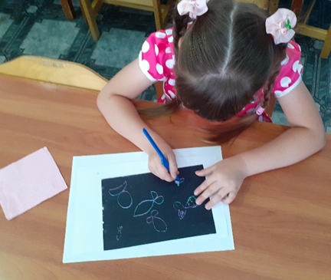

НЕТРАДИЦИОННЫЕ СПОСОБЫ
РИСОВАНИЯ

МКДОУ Венгеровский детский сад № 2

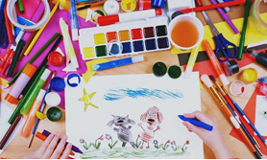

«Нетрадиционные способы рисования»

Составила: воспитатель
Суховеева Ирина Викторовна

